*** Liceo Mixto Bicentenario de Excelencia Los Andes.***

***Química Industrial - Laboratorio Químico***

***3ºG Profesora: Ivonne Olmedo E.***

***2020***

ACTIVIDAD Nº 1

Cálculo de Pesos Moleculares

Nombre…………………….Curso:..........................Fecha:............Ptje.:......./10 NOTA:.............

INDICACIONES:

Desarrolle la actividad en su cuaderno de nivelación. se corregirán cuando se retomen las clases de manera presencial.

|  |
| --- |
| **RECORDAR QUE LAS GUÍAS SON PUNTAJE ACUMULATIVO PARA UNA NOTA QUE VALE UN 20% DE LA NOTA FINAL AL LIBRO. TODAS LAS GUÍAS REALIZADAS EN PERIODO DE CUARENTENA, SUMAN PUNTAJE.** |

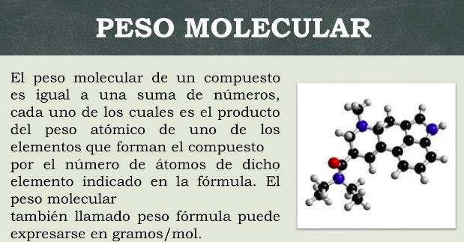

*NO PUEDES DEJAR RESPUESTAS EN BLANCO*  
  
Para sus cálculos utilice los sgtes. Pesos Atómicos:

H = 1 g/mol  
Cl = 35,5 g/mol  
S = 32 g/mol  
Na = 23 g/mol  
O = 16 g/mol  
Fe = 55,8 g/mol

El Ácido Sulfúrico ( H2SO4), es un ácido altamente corrosivo y muy exotérmico en contacto con el Agua. El Peso Molecular (g/mol) es (2P): *

a)100

b) 99

c) 82

d) 98

El peso molecular del HCl (Ácido Clorhídrico) en g/mol es (2P): *

a) 38

b) 36,5

c) 35,5

d) 36

La sal común de mesa tiene la fórmula NaCl, su Masa Molar (g/mol) correcta es (2P): *

a) 58,5

b) 56

c) 23

d) 35,5

El Óxido Férrico (Fe2O3), es el principal componente del color café en las superficies metálicas que han estado en contacto permanente con humedad (conocido como óxido), su masa molar en g/mol es (2P): *

a) 111,6

b) 150,6

c) 100,6

d) 159,6

El Dicromato de potasio (K2Cr2O7), se conoce en el sector de la fabricación ilegal del cloro, como la "Anilina del Cloro" (para dar la coloración del Cloro Concentrado). Su Peso Molecular en g/mol es (2P): *

a) 194,2

b) 294,2

c) 255,1

d) 278,2